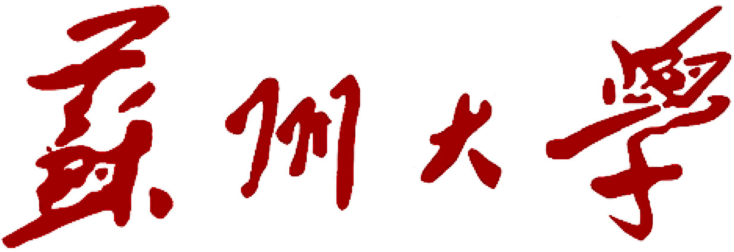
SOOCHOW UNIVERSITY

硕士学位论文

（学术学位）

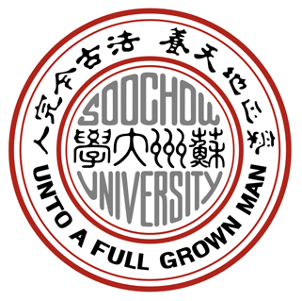

知识关联网络驱动的语义关联度计算方法的研究
Measuring Semantic Relatedness With Knowledge
Association Network
研究生姓名 | 李佳鹏
指导教师姓名 | 赵雷
专业名称 | 计算机科学与技术
研究方向 | 数据挖掘
所在院部 | 计算机科学与技术学院
论文提交日期 | 2020年3月

